Diesen Artikel finden Sie online unter
http://www.welt.de/130467745

23.07.14

Ultraschall-Laute

Wenn der Wassermangel Bäume "seufzen" lässt

Das Phänomen ist der Wissenschaft schon länger bekannt: Wird das Wasser knapp, geben Bäume Laute ab – zumindest im Ultraschallbereich. Französische Forscher haben entdeckt, was dahintersteckt.
Von Stefan Parsch

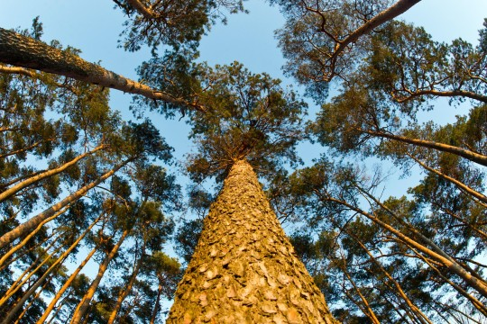

Kiefernwald im warmen Licht der Abendsonne nahe Petersdorf
Foto: pa

Bei Wassermangel stoßen Bäume Laute aus – allerdings im Ultraschallbereich. Den Grund für dieses schon länger bekannte Phänomen haben nun französische Wissenschaftler entdeckt: Demnach entstehen Ultraschallwellen, wenn sich in den Gefäßen, die den Pflanzensaft leiten, durch Unterdruck Bläschen bilden und der "Wasserfaden" abreißt.

Die Stärke der Wellen hänge mit der Größe der Gefäße und dem Grad der Trockenheit zusammen, schreiben Alexandre Ponomarenko vom Laboratoire Interdisciplinaire de Physique (Link: http://www-liphy.ujf-grenoble.fr/) in Grenoble und seine Kollegen im Fachblatt "Journal of the Royal Society Interface".
(Link: http://rsif.royalsocietypublishing.org/) Demnach könnten künftig Ultraschallsensoren erfassen, wie sehr Bäume unter Wassermangel leiden.

Schon in den 60er-Jahren hatten Forscher Klicklaute von Bäumen im hörbaren Frequenzbereich aufgenommen, schreibt das Team um Ponomarenko, in den 80er-Jahren wurden dann Ultraschallemissionen erfasst. Als gesichert galt, dass diese Emissionen bei Wassermangel gehäuft auftreten. Unklar war jedoch ihre Ursache.

Um dies zu klären, betteten die Forscher 50 Millimeter dicke Abschnitte der Waldkiefer (Pinus silvestris) in ein Hydrogel. Dieser Stoff lässt Wasser durch, aber keine Luft. Denn die Forscher wollten beobachten, wie die Bläschen in den Gefäßen entstehen, ohne dass sie eine direkte Verbindung zur Luft haben.

Kiefernprobe und Hydrogel brachten sie in eine trockene Umgebung, in der Wasser aus dem Hydrogel verdunstete. Dadurch entstand für das eingebettete kleine Stück Kiefer ein Wassermangel.

Nach den Erkenntnissen der Wissenschaftler spielt sich in den Gefäßen, die den Pflanzensaft leiten, Folgendes ab: Bei starker Verdunstung über Nadeln oder Blätter entsteht ein Unterdruck, der die Flüssigkeit in den Gefäßen nach oben saugt.

Gefäßwände schwingen hin und her

Bei ausbleibendem Nachschub steigt die Spannung in der Flüssigkeit und in den Gefäßen. Irgendwann reißt der "Wasserfaden", es entsteht eine winzige Vakuumblase, die sofort durch Wasserdampf und im Wasser gelöste Luft gefüllt wird. Wenn die Wassersäule abreißt, schwingen die Gefäßwände ein paar Mal hin und her und erzeugen die Ultraschallwellen.

Ponomarenko und Kollegen überwachten das Kiefernstück optisch mit einer vergrößernden und hochauflösenden Kamera und akustisch mit sehr empfindlichen Mikrofonen. Mit wenigen Ausnahmen konnten sie jedes akustische Signal im Bereich von Millisekunden einer per Kamera beobachteten Bläschenbildung zuordnen.

Allerdings führten nicht alle Bläschen zu einem Ultraschallsignal. Die Autoren vermuten, dass möglicherweise manche akustischen Signale jenseits der Auflösung der Mikrofone lagen.

Die Physiker stellten fest, dass sich die Ultraschallsignale des Baums mit zunehmendem Wassermangel verändern. Ihr Fazit: "Es gibt nun ein großes Potenzial, mit einem einfachen und nicht invasiven Ultraschallsensor die Auswirkungen schwerwiegender Trockenperioden, die mit dem Klimawandel verbunden sind, auf das Überleben der Wälder zu verfolgen."

dpa/oc

